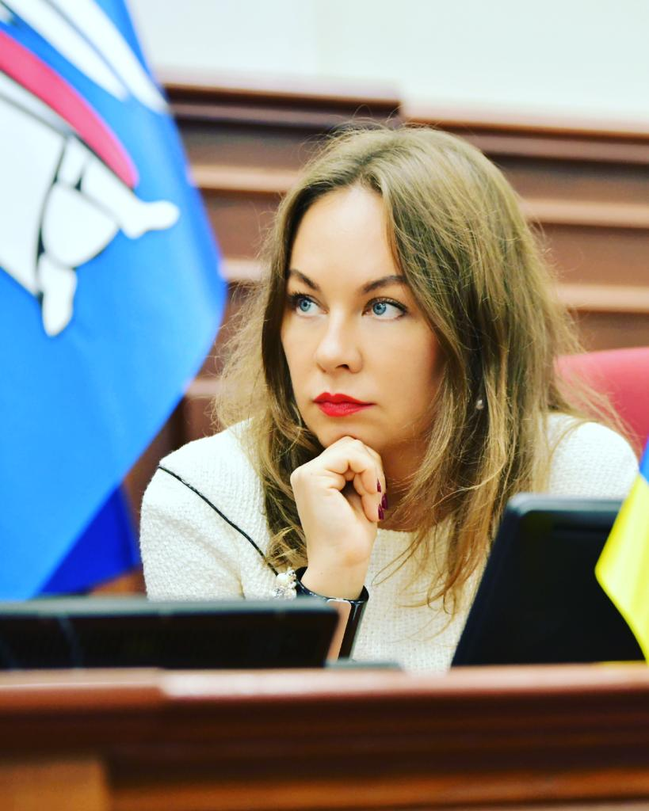
Звіт про результати діяльності депутата Київської
міської ради
(депутатська фракція Політичної партії «УДАР (Український Демократичний Альянс за Реформи)
Віталія Кличка»
КИРИЧЕНКО Катерини
за 2022 рік

РОБОТА В КИЇВСЬКІЙ МІСЬКІ РАДІ
- Присутність на пленарних засіданнях – 28 з 31
- Протягом звітного періоду у співавторстві з колегами подано 5 проєктів рішень Київської міської ради, з яких прийнято 2 рішення:
- від 10.11.2022 року № 5578/5619 «Про звернення Київської міської ради до Верховної Ради України щодо необхідності урівняння в правах військовозабов’язаних громадян України, підтримки родин, близькі родичі яких загинули або пропали безвісті під час захисту незалежності та теріторіальної цілісності України, шляхом внесення відповідних змін до Закону України «Про військовий обов’язок та військову службу»;
- від 10.11.2022 року № 5579/5620 «Про звернення Київської міської ради до Верховної Ради України про необхідність внесення змін до законодавства з метою запровадження заборони видимого розміщення тютюнових та нікотинових виробів у місцях роздрібної торгівлі».
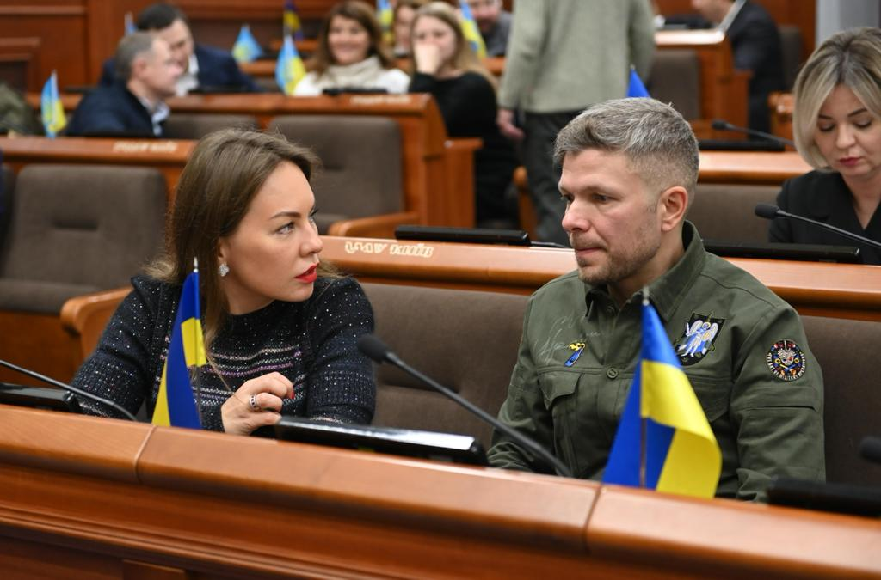
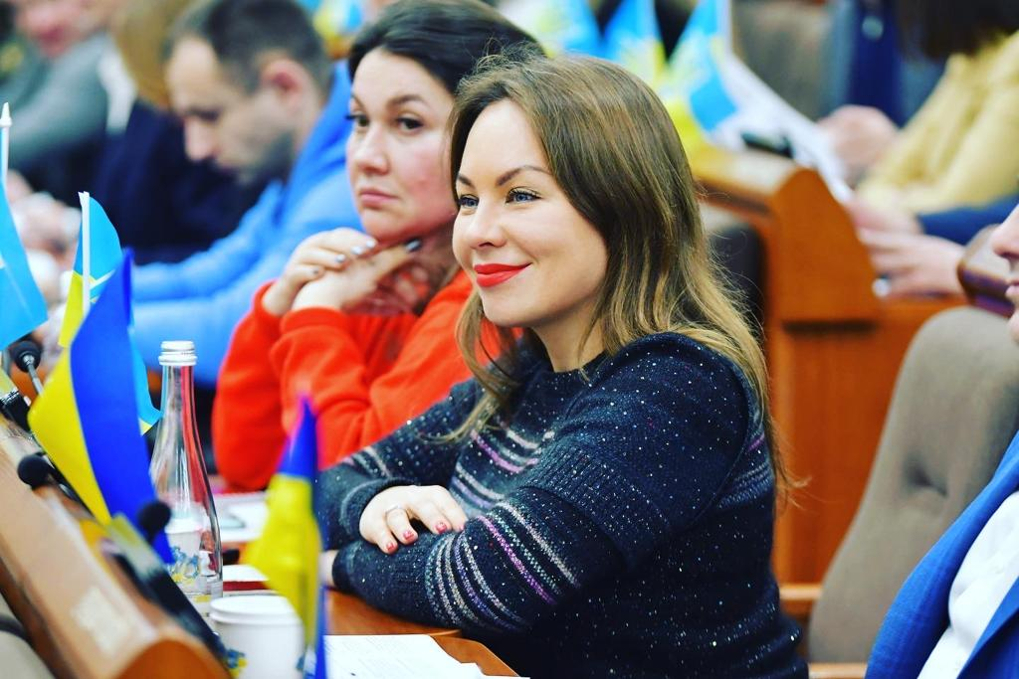
- Присутність на чергових, позачергових та виїзних засіданнях Постійної комісії з питань містобудування, архітектури та земельних відносин – 12 з 13
- Входила до складу 11 робочих груп, створених на засіданнях Постійної комісії з таких питань:
- Про оголошення природної території ландшафтним заказником місцевого значення «Гончарівська гора»;
- Про оголошення природної території комплексною пам’яткою природи місцевого значення «Озеро відро»;
- Про розгляд проєкту рішення Київської міської ради «Про надання громадянці Сіроклиній Марії Юріївні, члену громадської організації «Садівницьке товариство «Фронтовик», дозволу на розроблення проєкту землеустрою щодо відведення земельної ділянки у власність для колективного садівництва на вул. Медовій, 132 у Солом’янському районі міста Києва»;
- Про передачу Товариству з обмеженою відповідальністю «МАРГО» в оренду земельної ділянки для будівництва житлового будинку з вбудовано-прибудованими приміщеннями адміністративно-соціального призначення та підземним паркінгом з благоустроєм прилеглої території (завершення будівництва) на вул. Солом’янській, 17-а у Солом’янському районі міста Києва» прийнятого за основу на пленарному засіданні сесії Київської міської ради 07.10.2021 року у другому читанні у вигляді порівняльної таблиці;

- Про розгляд проєкту рішення Київської міської ради «Про передачу громадянину Кубалю Руслану Володимировичу, члену громадської організації «Садівницьке товариство «Фронтовик» Солом’янського району міста Києва, у приватну власність для ведення колективного садівництва на вул. Медовій, 173 у Солом’янському районі міста Києва»;
- Про розгляд проєкту рішення Київської міської ради «Про передачу громадянці Дробніці Ганні Андріївні, члену громадської організації «Садівницьке товариство «Фронтовик» Солом’янського району міста Києва у приватну власність земельної ділянки для ведення колективного садівництва на вул. Медовій, 166 у Солом’янському районі міста Києва»;
- Про розгляд проєкту рішення Київської міської ради «Про передачу громадянину Ломову Юрію Володимировичу, члену громадської організації «Садівницьке товариство «Фронтовик» Солом’янського району міста Києва у приватну власність земельної ділянки для ведення колективного садівництва на вул. Медовій, 206 у Солом’янському районі міста Києва»;
- Про розгляд проєкту рішення Київської міської ради «Про передачу громадянину Бєляєву Олександру Вікторовичу, члену громадської організації «Садівницьке товариство «Фронтовик» Солом’янського району міста Києва у приватну власність земельної ділянки для ведення колективного садівництва на вул. Медовій, 221 у Солом’янському районі міста Києва»;
- Про поновлення товариству з обмеженою відповідальністю фірма «МАТІНКА» договору оренди земельної ділянки від 25 червня 2004 року № 91-6-00279 (зі змінами)»;
- Про розгляд проєкту рішення Київської міської ради «Про вжиття організаційних заходів щодо облаштування розширення між будинкового проїзду вздовж багатоквартирного житлового будинку за адресою: м. Київ, вул. Голосіївська, 13 з вулиці Голосіївської у Голосіївському районі міста Києва» за поданням депутата Київської міської ради С. Кримчака;
- Про поновлення товариству з обмеженою відповідальністю «РЕАЛ-ЛІГА» договору оренди земельної ділянки для експлуатації та обслуговування нежитлової будівлі під медичний лікувально-реабілітаційний центр з захворювань опорно-рухомого апарату на вулиці Маршала Якубовського, 8 у Голосіївському районі».
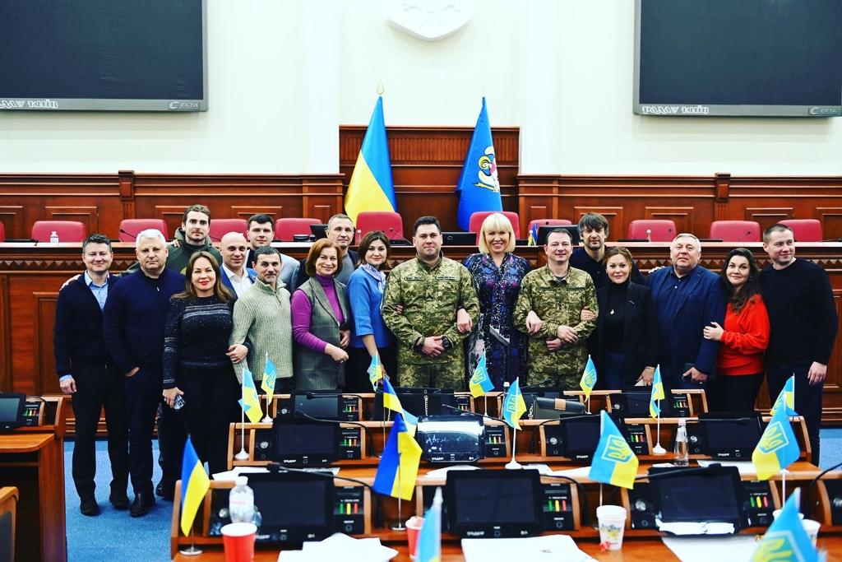
РОБОТА З ВИБОРЦЯМИ ТА БЛАГОУСТРІЙ РАЙОНУ
У 2022 році моя громадська приймальня працювала на постійній основі та не зачиняла своїх дверей жодного дня. Всього за рік з різних питань до приймальні надійшло 1622 заяви від громадян, із них з проханням надати матеріальну допомогу – 1571 заява. З ціллю підтримки малозабезпечених верств населення та киян, які опинились в складних життєвих обставинах, з депутатського фонду виділено 1 млн. 495 тис. 200 грн., допомогу отримали 1404 мешканці Солом’янського району міста Києва.
На виконання доручень виборців та з метою представництва інтересів територіальної громади було спрямовано 215 депутатських звернень до місцевих органів виконавчої влади, органів місцевого самоврядування та їх посадових осіб, а також керівників підприємств, установ та організації незалежно від форм власності, задля здійснення певних дій та вжиття відповідних заходів.
Так, з метою забезпечення максимально комфортних умов проживання мешканців у Солом’янському районі міста Києва, в межах своїх повноважень були поставлені, вирішені або знаходяться на стадії реалізації питання:
- щодо надання на належному рівні комунальних послуг з постачання гарячої води та надання послуги опалення за адресами: вул. Героїв Севастополя, 32, вул. Новопольова 106-а, вул. Авіаконструктора Антонова, 2/32 корп. 1;
- щодо належної експлуатації об’єктів теплопостачання за адресою: вул. Машинобудівна, 25;

- щодо незадовільного стану каналізаційної системи за адресою: вул. Волгоградська, 39;
- щодо відновлення благоустрою прибудинкових територій за адресами: просп. Відрадний, 18, пров. Західний 3-д, також благоустрою прибережної захисної смуги каскаду ставків у Совській балці, річки Нивка у мікрорайоні Жуляни, ландшафтного парку по вул. Солом’янській, скверу по вул. Іскрівській;
- щодо функціонування найпростіших укриттів за адресами: вул. Тупикова, 3/1, вул. Тупикова, 5/1, вул. Дністровська, 19, вул. Гарматна 33/1, вул. Західна, 4, вул. Машинобудівна 21-б, вул. Борщагівська, 174/32 а також максимально ефективного облаштування найпростішого укриття в приміщенні ЗЗСО № 121;
- щодо відновлення роботи ліфтів за адресами: вул. Дністровська, 19, вул. Машинобудівна, 13, вул. Машинобудівна, 15, вул. Олекси Тихого, 23 та вул. Олекси Тихого, 59-а;
- щодо організації та безпеки дорожнього руху, в тому числі стосовно поновлення або нанесення дорожньої розмітки, також стосовно встановлення дорожніх знаків та спеціальних пристроїв для примусового зниження швидкості руху за адресами: вул. Волгоградська, 39 та просп. Відрадний, 24/93.

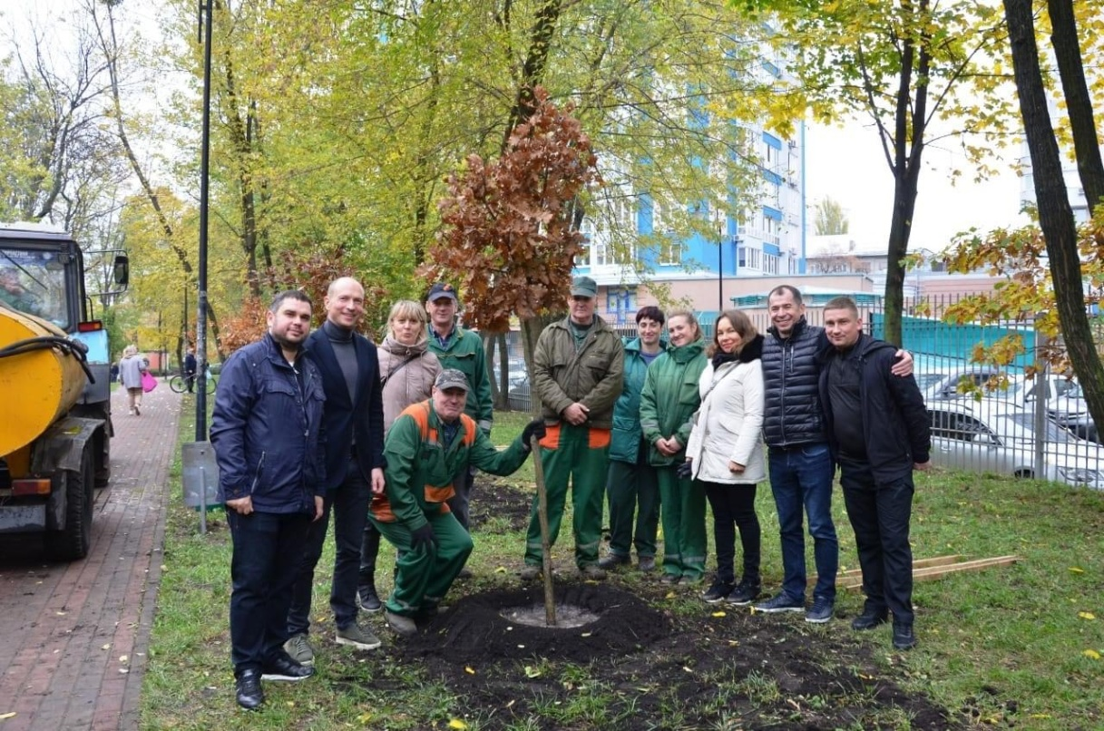

ДОПОМОГА ДЛЯ ПОТРЕБ УКРАЇНСЬКОЇ АРМІЇ ТА ЦИВІЛЬНОГО НАСЕЛЕННЯ
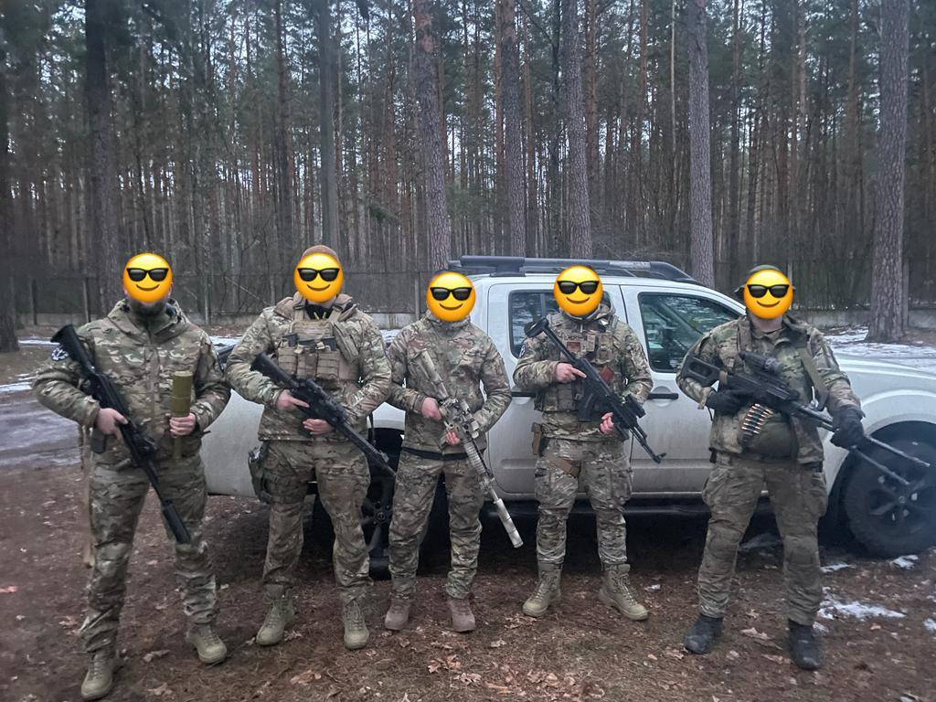
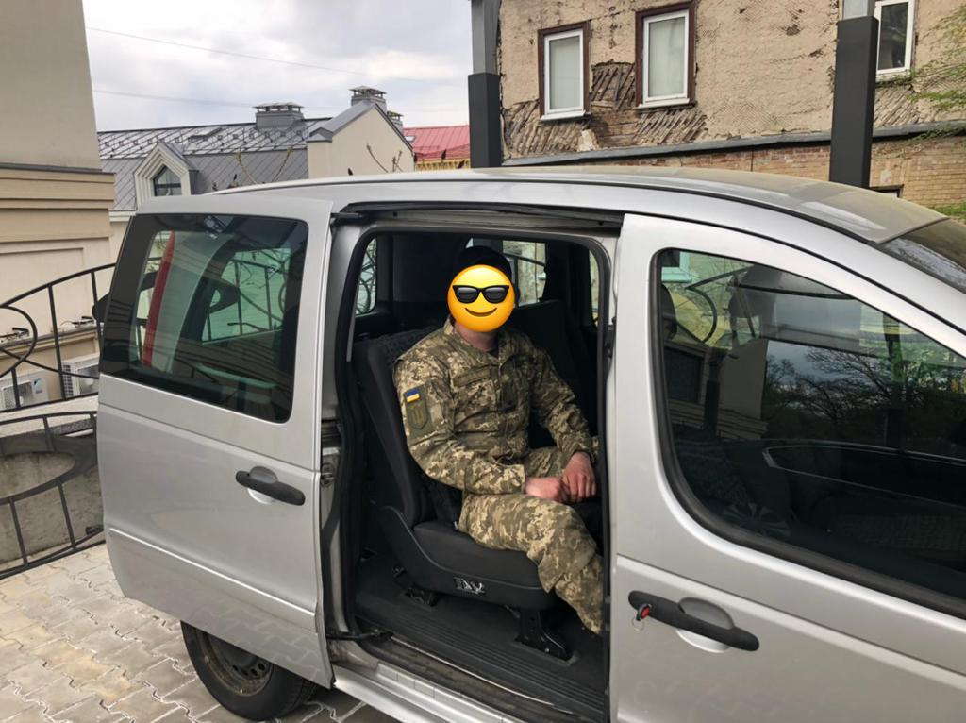
Відповідаючи на сьогоденні виклики спричинені російською агресією головним пріоритетом є допомога Збройним Силам України та Національній гвардії України.
Разом з однодумцями було придбано та передано дрони, автотранспорт, ноутбуки, старлінки, проводився ремонт техніки, закуплено шини, пальне, печі для обігріву, надавалась допомога у вигляді продуктів харчування, лікарських засобів, засобів особистої гігієни, а також передавалась амуніція для військовослужбовців: шоломи, бронежилети, спальні мішки, грошові кошти тощо.
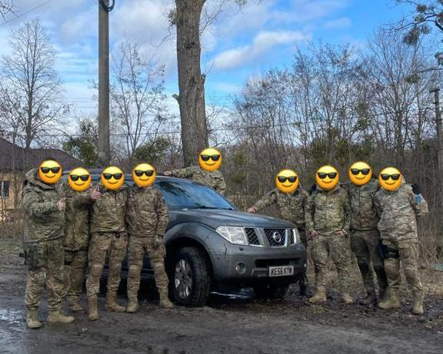

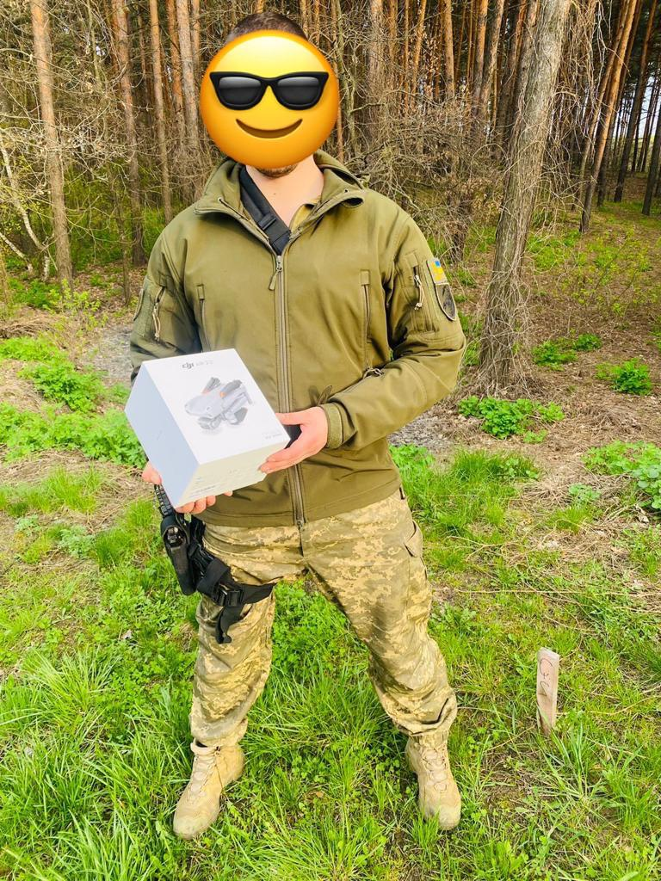
Увагу приділяємо багатодітнім сім’ям, одиноким матерям, ветеранам, особам з інвалідністю, сім’ям, що перебувають у складних життєвих обставинах та представникам інших вразливих категорій громадян. Більше 1000 сімей отримали продуктові набори, дитяче харчування та засоби гігієни, теплі речі.
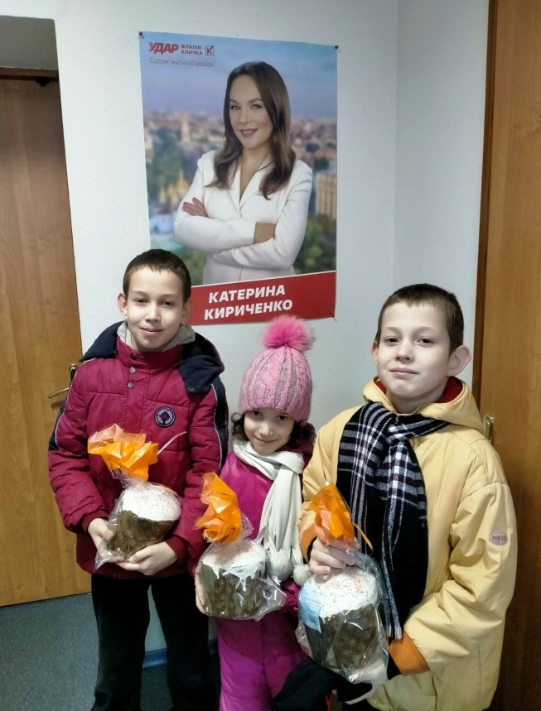
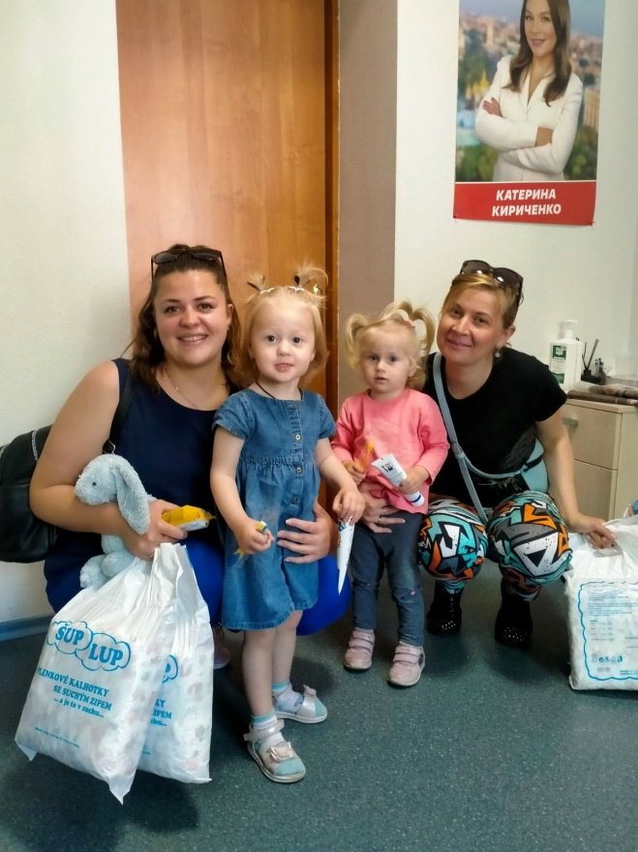

Протягом року привітали зі святами та подарували солодкі набори найменшим мешканцям нашого району.
